Kloosterzande, 8 december 2016

Beste ouder(s)/verzorger(s),

Zoals u wellicht weet, gaan we dit schooljaar als schoolteam naar Finland om aldaar uitgebreid met het onderwijssysteem kennis te maken. We gaan van maandag 6 t/m donderdag 9 maart. We gaan met 23 collega’s: 17 medewerkers van ’t Getij, 2 medewerkers van Foxkidz, 2 medewerkers van ’t Poppeke en 2 leerkrachten van de Oostvogel.

Dit is bijzonder, geen dagelijkse onderneming en we kunnen ons voorstellen dat dit best wel wat vragen oproept. Hieronder een aantal wetenswaardigheden omtrent deze studiereis.

Waarom willen jullie zo graag naar Finland?
Het Fins onderwijssysteem staat heel erg goed bekend. Het Fins onderwijssysteem scoort goed op het gebied van leerlingenprestaties, passend onderwijs, aanpak van pesten, breed aanbod voor kinderen etc. Dat sprak ons allemaal als team heel erg aan.

Wanneer zijn de kinderen ook al weer extra vrij?
Maandag 6 t/m vrijdag 10 maart zijn alle kinderen vrij.

Waar komen deze vrije dagen ook weer vandaan?
Dit zijn opgespaarde studiedagen van een heel schooljaar, aangevuld met 1 extra studiedag.

Hoe wordt deze studiereis ook weer al bekostigd?
We hebben het grootste gedeelte van onze nascholingsgelden van voorgaand, lopend en volgend boekjaar gespaard door geen externe deskundigen te laten komen maar elkaar te scholen en gebruik te maken van elkaars kwaliteiten. (is zeer goed bevallen) . Daarnaast loopt er nog een subsidieaanvraag bij het Europees Platform. Bij elkaar voldoende om met zijn allen deze studiereis te kunnen maken. Voor alle duidelijkheid en ter beeldvorming: er is 0 euro uit schoolmaterialen, onderhoudpotten, personeelsformatie etc. gehaald voor deze studiereis.

Hoe lang zijn jullie dit al aan het voorbereiden?
Hier zijn we al een drietal jaren mee bezig. Van idee tot plan….van plan tot uitvoering.

Hoe hebben jullie dit geregeld?
We hebben hiervoor “groen licht” moeten krijgen van ons schoolbestuur, de onderwijsinspectie en de oudergeleding van de MR; iedereen zette de seinen op groen.

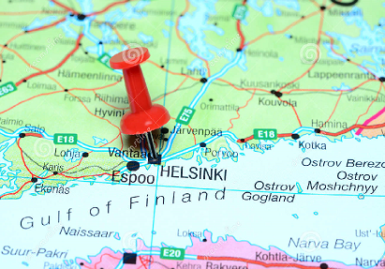

Waar gaan jullie naar toe in Finland?
We zullen vooral in de omgeving van Helsinki zijn waar we o.a. scholen in de stedelijke omgeving gaan bezoeken maar ook scholen binnen dorpsomgevingen buiten Helsinki.

Wat willen we gaan zien?
Heel veel; alle deelnemers hebben persoonlijke doelen en vragen geformuleerd. Daarnaast hebben we als school ook een aantal doelen geformuleerd.

Wat gaan wij als ouder(s)/verzorger(s) hiervan zien?
We willen na het bezoek aan Finland een aantal items meenemen in ons eigen onderwijsaanbod binnen ’t Getij. Welke dat zijn weten we nog niet exact en zal afhangen van wat we daar allemaal “zien, ruiken en proeven”.

Kunnen de kinderen meedenken?
Ja, uiteraard zullen we dit in de klassen bespreken en na de Kerstvakantie zullen we een groot informatiebord rondom “onze reis” in de aula plaatsen en een plek creëren waar kinderen vragen kunnen opschrijven.

Indien er nog vragen zijn kunt u terecht bij meester Godfried of juf Mirjam.

Hopende u hiermee voldoende te hebben geïnformeerd.

Mede namens de werkgroep “Finland”,
Team ‘t Getij
